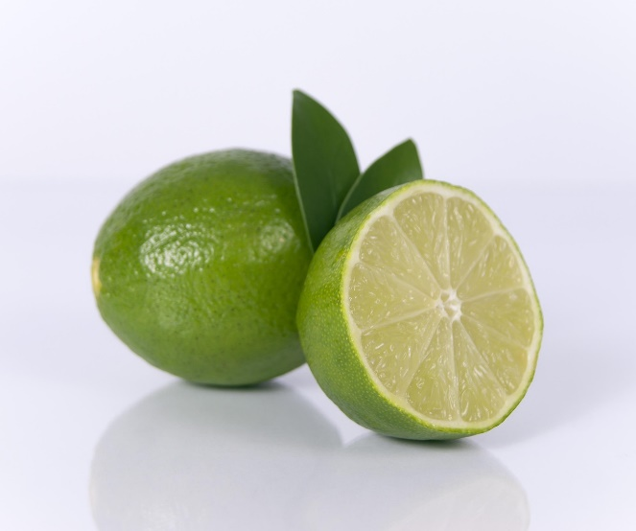

Kotitalous, Seniorikokit kevät 2026
Laura Kinnunen
laura.a.kinnunen@kuopio.fi
p. 044 7184752

Menu 19.3

Vuohenjuusto-kasvispiiras & paholaisen hilloa
x
Juhlava järvikalamureke, sitruuna-tilli kastike & höyrytettyjä kasviksia
x
Kevyt limejuustokakku lasissa ja Kahvi

Kevät 2026
5.2, 19.2, 19.3, 2.4, 16.4, 29.4, 7.5
Raaka-aine maksu 10€ / kerta
Raaka-aine maksu maksetaan tunnin alussa käteinen tai maksukorttipääte.
Raaka-aineiden hankinnan vuoksi pyydämme ilmoittamaan poissaolosta suunnittelevalle opettajalle viimeistään 6 vrk ennen seuraavaa kurssikertaa. Mikäli perut osallistumisesi tämän jälkeen, niin veloitamme puolet poissaolokerran raaka-ainemaksusta

Vuohenjuusto-kasvispiiras

Ainekset

Pohja
150 g leivontamargariinia (rasvaa 80 %)
3 dl vehnäjauhoja
1 tl leivinjauhetta
1 rkl vettä

Täyte
2 porkkanaa (raastettuna)
1 sipuli (hienonnettuna)
½ -1 kesäkurpitsa (raastettuna)
1 rkl rypsiöljyä
1/2 rkl timjamia
1/2 rkl oreganoa
250 g vuohenmaitojuustoa
2 1/2 dl ruokakermaa
2 munaa

Työvaiheet
- Sekoita keskenään huoneenlämpöinen rasva ja vehnäjauhot, joihin on sekoitettu leivinjauhe. Lisää kylmä vesi ja sekoita pohjataikina tasaiseksi.
- Taputtele taikina piirakkavuoan (Ø 26 cm) pohjalle ja reunoille.
- Kuullota täytettä varten kasvikset öljyssä paistinpannulla ja mausta yrteillä.
- Levitä kasvisseos pohjan päälle ja murenna vuohenjuusto kasviseoksen päälle.
- Sekoita ruokakerman joukkoon munat ja levitä seos piirakan päälle.
- Ripottele lopuksi pinjansiemenet pinnalle.
- Paista 180-asteisessa uunissa noin 45 minuuttia.
- Anna jäähtyä ja tarjoile.

Paholaisen hilloke

Ainekset

4 kpl tomaatti
2 kpl punainen paprika
1 kpl punasipuli
4 kpl valkosipulinkynsi
1 kpl chili
1 tl merisuola
1 tl oregano
mustapippuria myllystä
½ dl omenaviinietikka tai punaviinietikkaa
2 dl hillosokeri

Työvaiheet

- Huuhtele ja pilko tomaatit sekä paprika pieniksi kuutioiksi. Leikkaa punasipuli ja chili pieniksi paloiksi.
- Purista valkosipulikynnet puristimen läpi.
- Lisää kaikki einekset kattilaan paitsi sokeri. Anna kiehua n. 30 minuuttia, sekoita välillä.

Käytä tässä vaiheessa tehosekoitinta jos haluat tasaisemman paholaisen hillon

- Lisää hillosokeri ja anna kiehua vielä 10 minuuttia silloin tällöin sekoittaen.
- Kaada puhtaisiin, kuumennettuihin purkkeihin, sulje ja säilytä viileässä.

Vinkki !
Lisää chilin siemenet mukaan jos haluat tulisempaa.

Juhlava järvikalamureke

Ainekset
500 g järvikala ( tuoretta pakastettua kuha-, hauki- tai kirjolohifileetä nahattomana )
150 g pakaste pinaatti
2 tl hieno merisuola
1 rkl vehnäjauho
1 rkl perunajauho
2 kpl kanamuna
3 dl kerma
ripaus valkopippuri
ripaus cayennenpippuria

Työvaiheet
- Voitele litran leipävuoka ja nosta se jääkaappiin odottamaan.
- Sulata pinaatti ja purista siivilän avulla ylimääräinen neste pois.
- Paloittele kalat monitoimikoneen kulhoon ja ripottele päälle suola, musta- ja cayennepippuri, jauhot sekä munat.
- Käynnistä kone ja lisää vähitellen huoneenlämpöinen kerma ja pinaatti..
(kirjolohelle riittää pienempi määrä, kuha ja hauki vaativat enemmän nestettä).
Kun seos on tasainen, tasoita se vuokaan. Vuoka pitää jättää vajaaksi.
- Peitä vuoka foliolla ja aseta se uunipannuun uunin alimmalle tasolle. Kaada pannulle noin 2 l kiehuvaa vettä ja kypsennä mureketta 200 asteessa vesihauteessa noin 50 minuuttia. Mikäli kypsennät ilman foliota on kypsennysaika lyhyempi.
- Anna murekkeen jäähtyä hetki ennen kumoamista.

Vinkki !
Koristele tuoreella tillillä ja halutessasi sitruunalla sekä katkaravuilla.

Sitruuna-tillikastike

Ainekset

1 kpl keltasipuli
2 kpl varsisellerin varsi
2 rkl margariini
2 rkl vehnäjauho
1 prk valio, sitruuna-pippuri ruokakerma
1 dl vesi, kermapurkin huuhteluun
1 tl hieno merisuola
tuoretta tilliä

Työvaiheet

- Hienonna sipuli ja selleri hyvin pieneksi kuutioksi, kuullota pannulla margariinissa.

- Ripottele päälle vehnäjauhot ja kääntele hetki.

- Sekoita joukkoon ruokakerma, huuhtele purkki vedellä ja kaada pannulle.

- Anna kastikkeen kiehua hiljalleen muutama minuutti miedolla lämmöllä.

- Mausta lopuksi tillillä ja suolalla.

- Tarjoa kastike kalan tai kasviksien kanssa.

Vinkki !
Korvaa makukerma = ruokakerma + sitruunankuoriraaste + sitruunapippuri

Höyrytetyt kasvikset

Ainekset

parsakaali
kukkakaali
herne
porkkana

Työvaiheet

- Kuori porkkanat.

- Huuhtele juoksevan veden alla kasvikset.

- Kuutioi / lohko pienemmäksi.

- Laita kattilan pohjalle noin 5 cm vettä. Kun vesi alkaa kiehua, aseta lävikkö kattilan päälle.
Voit käyttää tarkoitukseen sopivaa höyrykattilaa tai kattilaa ja siivilää.
Laita kasvikset lävikköön yhdeksi kerrokseksi, jotta ne kypsyvät tasaisesti.
Höyrytys onnistuu, kun vesi ei ole kosketuksissa kasvisten kanssa.

- Kasvikset kypsyvät n. 10 minuutissa, lisää herneet kypsennyksen loppuvaiheessa.

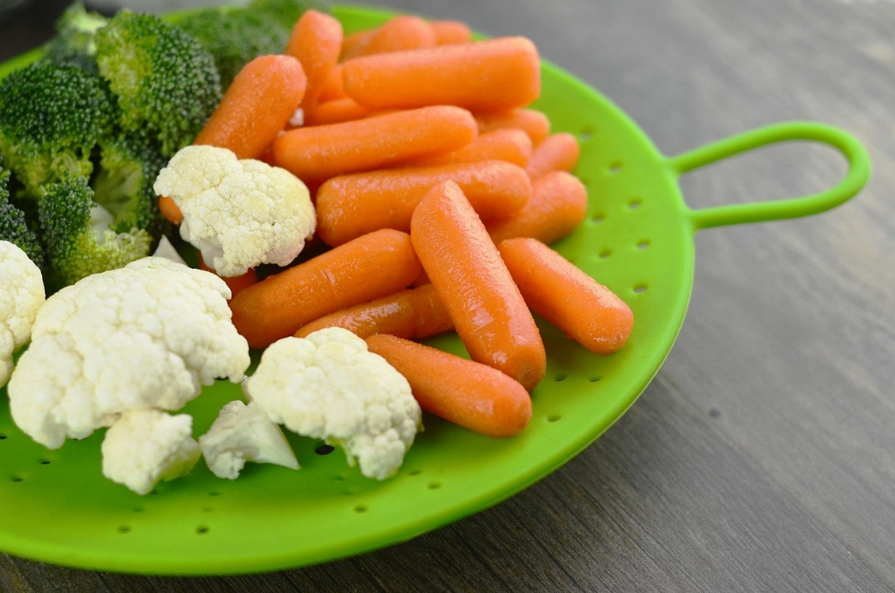

Key lime pie lasissa ( limejuustokakku )

Ainekset

Limetäyte;
397 g (1 prk) makeutettua kondensoitua maitoa ( jääkaappikylmä )
200 g (1 rs) maustamatonta tuorejuustoa
1 dl paksua maustamatonta jogurttia
3 kpl limeä
3 rkl hunajaa

Keksimuru;
10 kpl digestive keksiä
3 rkl margariinia
1 rkl tuoretta inkivääriä raastettuna

Jogurtti-kermavaahto;
2 dl vispikermaa
1 dl paksua maustamatonta jogurttia
1 rkl vaniljasokeria

Koristeeksi lime

Työvaiheet

Limetäyte;
- Lusikoi kylmä kondensoitu maito, tuorejuusto ja jogurtti kulhoon. Vispaa seosta noin 5 minuuttia, kunnes se on kuohkeaa.
- Pese ja kuivaa limet. Raasta kuorten vihreä osa. Purista mehu kulhoon ja sekoita hunaja joukkoon.
- Lisää kuoriraaste ja hunaja-mehuseos vaahtoon.

Keksimuru;
- Murskaa keksit muovipussissa esimerkiksi kaulimella ja laita kulhoon. Sulata margariini ja raasta inkivääri. Sekoita ne keksimuruun.

Jugurtti-kermavaahto;
- Vaahdota kerma, lisää jogurtti ja vaniljasokeri ja vispaa vielä hetki tasaiseksi.

Annoksen valmistus;
- Jaa limetäyte laseihin, lusikoi keksimuru päälle ja pursota jogurtti-kermavaahtoa pinnalle.
- Pese koristeeksi tuleva lime. Vuole kuoresta suikaleita sitrusraudalla tai viipaloi hedelmä ja taivuta koristeeksi annosten päälle.

